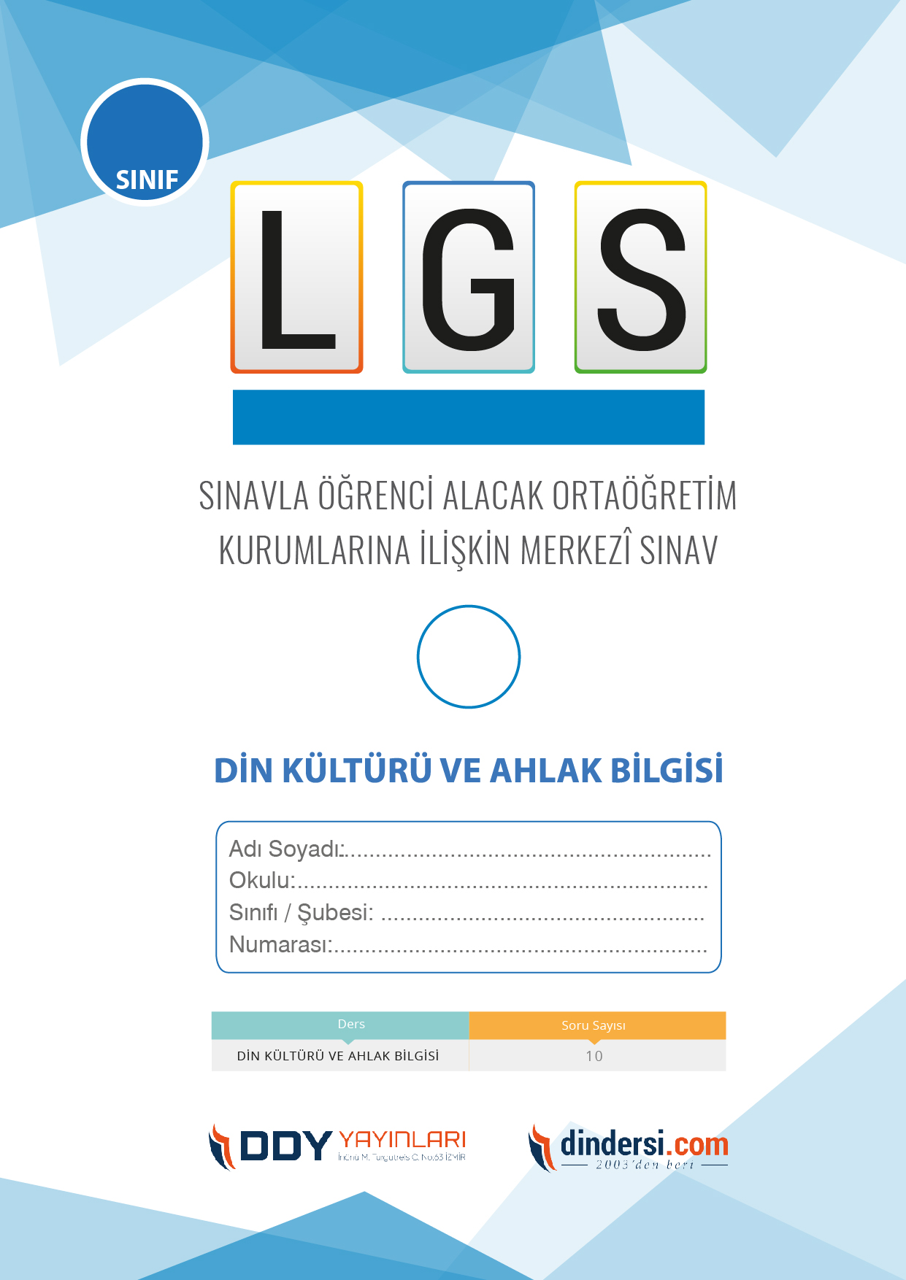

**DİN KÜLTÜRÜ VE AHLAK BİLGİSİ ÇIKMIŞ SORULAR**

**8**.



**2024**

**2018 ARALIK**

**ÖRNEK SORULAR**

1. İslam Toplumunda İstişare Kültürünün Oluşturulmasındaki Rolü ile ilgili aşağıdakilerden hangisi yanlıştır?

**a) Hz. Muhammed, önemli meselelerde tek başına kararlar almış ve istişare etmemiştir.**

b) Sahabe ile istişare ederek ortak kararlar almayı tercih etmiştir.

c) Hendek Savaşı öncesinde, savaş stratejisi konusunda Sahabe'nin fikirlerini dinlemiş ve istişare etmiştir.

d) İstişare, insanların bilgi ve deneyimlerini birleştirerek daha sağlıklı kararlar almalarını sağlar.

1. Hz. Muhammed'in (s.a.v.) İslam Toplumunda Adaleti Sağlamadaki Rolü ile ilgili aşağıdakilerden hangisi doğrudur?

a) Peygamberimiz, adil hakemlik sistemi kurmamış ve insanların haklarını korumamıştır.

**b) Medine Sözleşmesi, farklı toplulukları eşit haklara sahip bir toplum olarak birleştirmiştir.**

c) Hz. Muhammed, kölelere eşit haklar tanımamış ve onları özgür bırakmaya teşvik etmemiştir.

d) İslam toplumunda adaleti sağlamak konusundaki çabaları başarısız olmuştur.

1. İnsan Değerlerine Saygı Gösterme ile ilgili hangisi yanlıştır?

a) İnsanlara değer vermek, onların haklarını ve onurlarını korumak anlamına gelir.

**b) Peygamberimiz, kadınların haklarını korumamış ve onlara değer vermemiştir**.

c) Hz. Muhammed, yaşlılara saygı göstermiş ve onların bilgeliklerinden faydalanmıştır.

d) Çocuklara sevgi ve şefkatle yaklaşmak, Hz. Muhammed'in öğretilerinde önemli bir konudur.

1. Hz. Muhammed'in (s.a.v.) Doğruluğu ve Güvenilir Kişiliği ile ilgili aşağıdakilerden hangisi yanlıştır?

a) Peygamberimiz, "El-Emin" unvanıyla anılmıştır.

b) Hz. Muhammed'in (s.a.v.) doğruluğu, sözleri ve davranışlarıyla öne çıkar.

**c) Mekke döneminde yaşanan anlaşmazlıklarda hakemlik yapmamıştır.**

d) Peygamberimiz, verdiği sözleri her zaman tutmuş ve vaatlerini yerine getirmiştir.

1. Kureyş Suresi ile ilgili hangisi yanlıştır?

a) Kureyş Suresi, Mekke döneminde inmiştir.

b) Surede, Kureyş kabilesinin Allah'a ibadet etmeleri istenir.

c) Surede Allah'ın Kureyş kabilesini koruduğu geçmektedir.

**d) Allah'ın Kureyş'e verdiği rızıklar ve korumalar surede vurgulanmaz.**

1. Hz. Muhammed'in (s.a.v.) Davasındaki Cesaret ve Kararlılığı ile ilgili aşağıdakilerden hangisi doğrudur?

a) Peygamberimiz, İslam'ı tebliğ etmek için hiçbir zorlukla karşılaşmamıştır.

**b) Mekke döneminde, müşriklerin zulmüne rağmen İslam'ı yaymaktan vazgeçmemiştir.**

c) Kararlılık, belirlenen hedefe ulaşma konusunda önemsiz bir faktördür.

d) Hz. Muhammed, kararlılıkla hareket etmemiş ve hedeflerine ulaşmamıştır.

1. Hz. Muhammed'in (s.a.v.) İnsanlara Değer Vermesi ile ilgili hangisi yanlıştır?

a) Peygamberimiz, her insanın değerli olduğunu vurgulamıştır.

b) Kadınlara eşit haklar tanımış ve toplumda aktif rol almalarını teşvik etmiştir.

**c) Yaşlılara saygı göstermemiş ve onların deneyimlerinden faydalanmamıştır.**

d) Çocuklara sevgi ve şefkatle yaklaşarak onların korunmasına önem vermiştir.

1. Hz. Muhammed'in (s.a.v.) İstişareye Verdiği Önem ile ilgili hangisi yanlıştır?

a) İstişare, karar verme sürecinde farklı görüşleri dinleme yöntemidir.

**b) Hz. Muhammed, önemli meselelerde istişare etmeyi teşvik etmemiştir.**

c) Sahabe ile istişare ederek ortak kararlar almıştır.

d) Hendek Savaşı öncesinde istişare yapmış ve zafer elde edilmiştir.

1. Hz. Muhammed'in (s.a.v.) Hakkı Gözetmedeki Hassasiyeti ile ilgili hangisi doğrudur?

a) Peygamberimiz, zayıfın hakkını koruma konusunda örneklik sergilememiştir.

**b) Medine Sözleşmesi, Müslümanları eşit haklara sahip bir toplum olarak birleştirmiştir.**

c) Hz. Muhammed, kölelikle mücadele etmemiş ve kölelere eşit davranmamıştır.

d) İnsanların arasındaki anlaşmazlıkları çözmek için hakemlik sistemi kurmamıştır.

1. İnsan Değerlerine Saygı Gösterme ile ilgili hangisi yanlıştır?

a) İnsanlara değer vermek, onların haklarını ve onurlarını korumak anlamına gelir.

**b) Peygamberimiz, kadınların haklarını korumamış ve onlara değer vermemiştir.**

c) Hz. Muhammed, yaşlılara saygı göstermiş ve onların bilgeliklerinden faydalanmıştır.

d) Çocuklara sevgi ve şefkatle yaklaşmak, Hz. Muhammed'in öğretilerinde önemli bir konudur.

.

1. Hz. Muhammed'in (s.a.v.) Merhamet ve Affedici Oluşu ile ilgili hangisi doğrudur?

a) Peygamberimiz, merhamet ve affetme kavramlarını önemsememiştir.

**b) Hz. Muhammed, Müslümanları merhametli olmaya teşvik etmiştir.**

c) Affetme konusunda sabır göstermeyi reddetmiştir.

d) Merhametli olmanın önemini vurgulamamıştır.

1. Hz. Muhammed'in (s.a.v.) İslam'ı Tebliğinde Gösterdiği Cesaret ve Kararlılık ile ilgili aşağıdakilerden hangisi yanlıştır?

a) Hz. Muhammed, İslam'ı yaymak için stratejik ve zorlu kararlar almış ve uygulamıştır.

b) Mekke döneminde, müşriklerin zulmüne rağmen İslam'ı yaymaktan vazgeçmemiştir.

c) Peygamberimiz, davasında kararlılıkla ilerlemiş ve inancını sürdürmüştür.

**d) Kararlılık, Hz. Muhammed'in davasında önemsiz bir faktördür.**

1. Hz. Muhammed'in (s.a.v.) İslam'ı Tebliğinde Gösterdiği Sabır ile ilgili hangisi yanlıştır?

**a) Peygamberimiz, zorluklar karşısında sabırsız davranmıştır.**

b) Mekke döneminde yaşanan zulümlere rağmen İslam'ı tebliğ etmeye devam etmiştir.

c) Peygamberimiz, sabır ve hoşgörü göstererek toplumda uzlaşmanın sağlanmasına katkıda bulunmuştur.

d) Sabır, Peygamberimizin davasında etkili bir strateji olmamıştır.

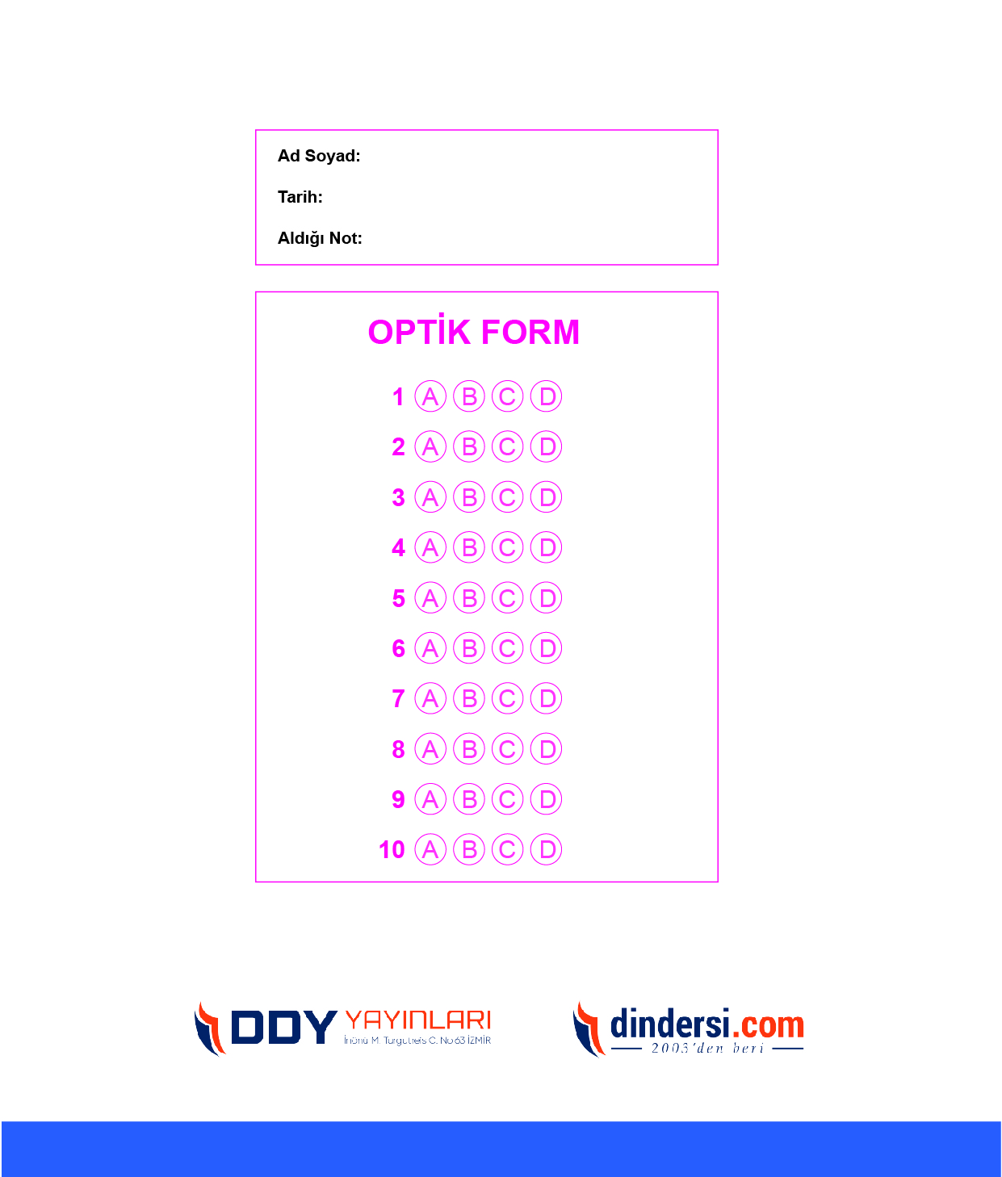

**DENEMENİN CEVAP ANAHTARI İÇİN TIKLAYINIZ**



**8. SINIF SINAV VE CEVAP ANAHTARI İÇİN TIKLAYINIZ**

**DENEMENİN CEVAP ANAHTARI İÇİN TIKLAYINIZ**



**2023 OCAK**

**ÖRNEK SORULAR**